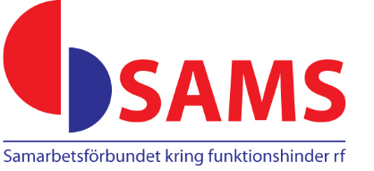
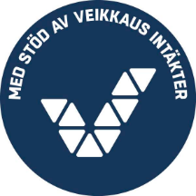

Scoutkompis 2017-2018
Ett projekt för att öppna upp scouting för barn med funktionsvariation
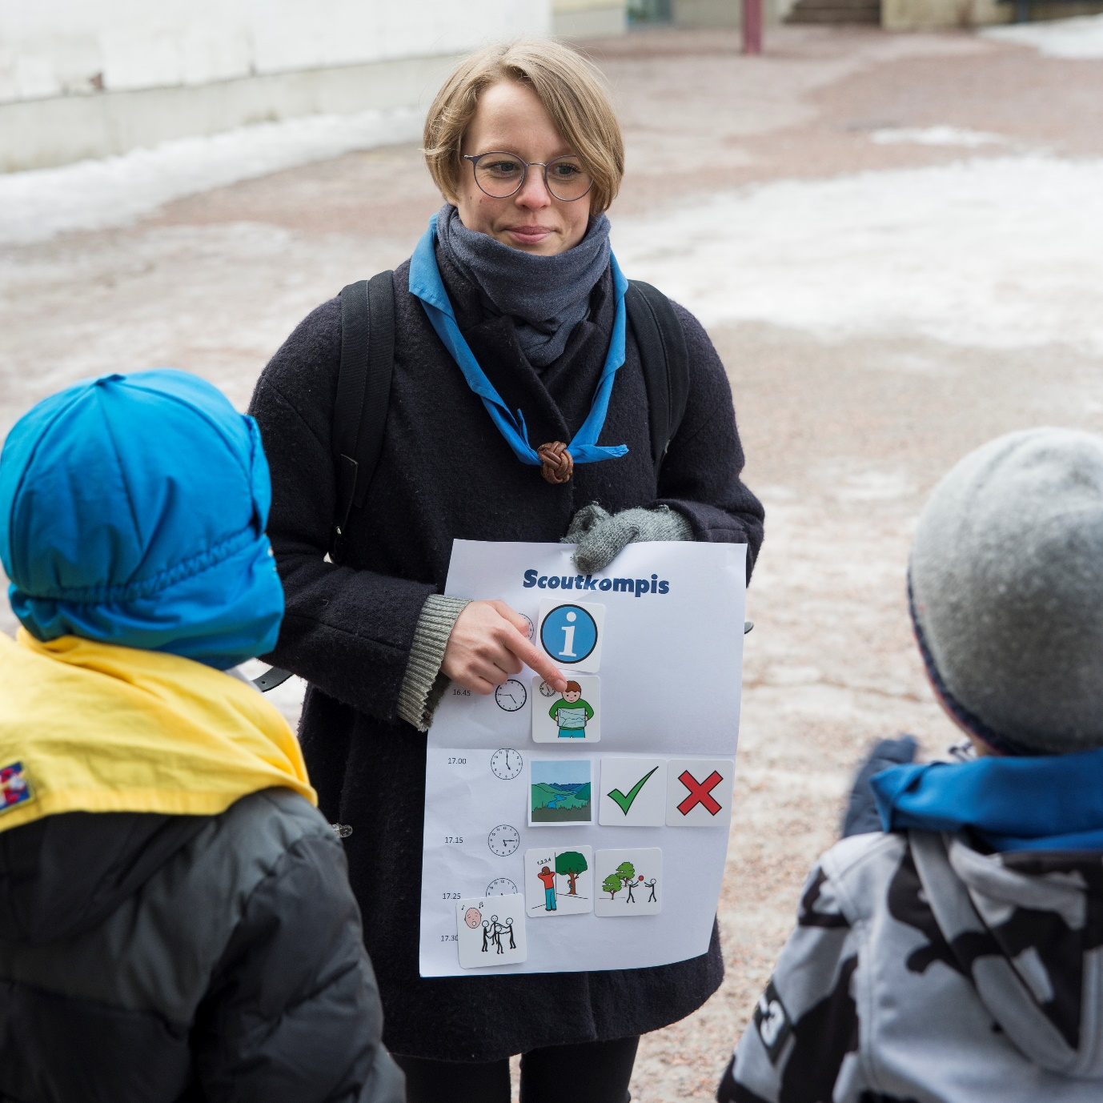
Foto: Heikki Heinonen/Suomen Partiolaiset- Finlands Scouter ry

Bakgrund och syfte

  - Syfte med handboken
Scoutkompisprojektet är ett projekt vars mål är att sänka på tröskeln för barn i behov av särskilt stöd att börja med scouting som hobby. Samtidigt vill vi ge de lokala scoutkårerna bättre förutsättningar och iver att ta emot medlemmar ur en allt bredare målgrupp. Vi hoppas att projektet också kan inspirera andra organisationer att fundera över hur de kunde välkomna barn med t.ex. funktionsnedsättning i sin verksamhet. I denna handbok beskrivs hur projektet framskridit, vilka frågor en organisation bör tänka på då man startar upp ett liknande projekt samt reflektioner kring vilka delar som fungerat bra, vilka utmaningar vi stötte på och vad som kunde göras på ett annat sätt.

  - 100 nya sätt att scouta
100 nya sätt att scouta är ett nationellt projekt inom Finlands Scouter vars mål är att hitta nya sätt som sänker tröskeln att delta i scouterna. I Finland finns redan så kallad sisuscouting som del av den ordinarie verksamheten, dvs. scouting för personer med en funktionsvariation. Denna typ av verksamhet på svenska är dock småskalig och lokalt bunden. Tanken med scoutkompisprojektet är att möjliggöra scouting för en målgrupp man hittills inte lyckats nå.
All scoutverksamhet sker på frivillig grund och ofta är scoutledarna unga vuxna utan specialkunskap eller formell utbildning. Scoutkompismodellen grundar sig på tanken om att erbjuda kvalitativ verksamhet av lämplig utmaningsgrad för alla. Då ett barn i behov av särskilt stöd börjar i scouterna tilldelas hen en frivillig scoutkompis som följer med och finns till hands under scoutmötena. Då barnet kan delta i den ordinarie verksamheten tillsammans med en scoutkompis blir tröskeln minde för scoutkåren att erbjuda hen en plats i verksamheten. De emellanåt tunnsådda ledarresurserna ansträngs alltså inte ytterligare.

  - SAMS stödpersonsverksamhet 4BT
SAMS-Samarbetsförbundet kring funktionshinder rf är en intresseorganisation inom det finlandssvenska funktionshinderområdet. Stödpersonsverksamheten Fyra Betydelsefulla Timmar (4BT) är en del av SAMS verksamhet, och förmedlar frivilliga stödpersoner för personer med funktionsnedsättning eller psykisk ohälsa i Svenskfinland. Ett stödpar träffas mellan 4-10 timmar i månaden, och utför någon trevlig fritidsaktivitet tillsammans som vänner. Man kan t.ex. dricka kaffe, gå på bio, gå på ishockeymatch eller motionera tillsammans. I scoutkompisprojektet fungerar den frivilliga scoutkompisen som en stödperson, men i ett scoutsammanhang.

Så här gick vi tillväga

  - Planering
April 2016
Scouterna gör upp en plan för projektet 100 nya sätt att scouta och utreder möjligheten att samarbeta kring idéerna. Finlands Svenska Scouter (FiSSc) och SAMS/4BT är i kontakt för första gången. Planen är att genom SAMS verksamhet 4 betydelsefulla timmar hitta stödpersoner för nya scouter i behov av särskilt stöd.
Maj 2016
Preliminär tidtabell för verksamhetsstart (hösten 2017) slås fast. FiSSc får i uppdrag att skriva ett utkast på en detaljerad projektplan (som kommer att fungera som samarbetsavtal) till hösten 2017.
September 2016
Frågor som hur och var scoutkompisarna ska rekryteras bollas. SAMS föreslår möjligheten att rekrytera bland IB-elever som kunde genomföra uppdraget som en del av de obligatoriska CAS-poängen. SAMS får i uppdrag att preliminärt kontakta skolan och höra sig för om eventuellt intresse för projektet.
Under mötet diskuteras även var verksamheten ska äga rum och hur rekryteringen av deltagare ska gå tillväga. Med tanke på IB-gymnasiets placering bestäms att en lågstadieskola med smågruppsundervisning i närområdet kunde lämpa sig för pilotering av verksamheten.
Ännu har verksamheten inget namn.
December 2016
IB-gymnasiet har tackat ja till ett projektsamarbete och bjuder in oss för att informera om projektet under vårterminen. Vi väntar ännu på besked från lågstadieskolan.
Kårerna på området har också blivit kontaktade med grundläggande info om projektet.
Vi diskuterar försäkring för alla deltagare i projektet och lägger också upp en preliminär struktur för att erbjuda utbildning för de kårer som är med i projektet. Under vårterminen planeras ett besök av erfarenhetstalare in, och dessutom ska man informera om projektet, verksamheten och SAMS. Under ett utbildningstillfälle i början av höstterminen ska man behandla förväntningar och ansvarsfördelning, gruppledartips med utgångspunkt i deltagande utgående från egna förutsättningar samt planera hösten verksamhet.
Februari 2017
Under vårvintern bekräftar lågstadieskolan att medlemsrekryteringen kan ske via skolans smågruppsundervisning. Vid samma tidpunkt blir det också klart att tre scoutkårer i området är villiga att medverka i projektet. I samråd med kårerna kommer vi överens om arrangera verksamheten varannan vecka och dessutom så att vartannat möte sker som en skild grupp på skolan. I en sådan form upplevs verksamheten inte som en för stor utmaning för de gruppledare som kommer att beröras.
  - Förberedelser
April 2017
Under april månad ordnas ett infotillfälle för de kårer som medverkar i projektet. Projektet 100 nya sätt att scouta, scoutkompissatsningen och SAMS verksamhet presenteras. Dessutom besökte en erfarenhetstalare från föreningen Steg för Steg tillfället och höll en presentation om funktionsvariationer. Sist men inte minst bestämdes datum för höstens planerings- och utbildningstillfälle.
Maj 2017
I maj besöker koordinatorerna IB-gymnasiet för att berätta om projektet och värva frivilliga scoutkompisar. Eleverna fick ta del av en kort presentation och anmäla sitt intresse för uppdraget.
Augusti 2017
I augusti stod det klart att två IB-elever nappat på uppdraget som scoutkompis. I början av månaden ordnas ett utbildningstillfälle för både scoutkårer och scoutkompisar. Under kvällen planeras höstens verksamhet så att programmet under scoutkårmötena och mötena på skolan kompletterar varann. Deltagarna får också ta del av en utbildning “Hur hjälpa ett barn i behov av särskilt stöd att trivas i scouterna?”. Utbildningen finns allmänt tillgänglig på Finlands Svenska Scouters hemsida.
I augusti besökte också projektledaren från FiSSc lågstadieskolan tillsammans med en av samarbetskårerna för att marknadsföra scouting och projektet. Fem elever anmäler sig och registreras i scouternas medlemsregister.
I slutet av augusti deltog koordinatorerna samt de två scoutkompisarna som hittills värvats i en gårdsfest för barn och familjer vid lågstadieskolan. under gårdsfesten får scoutkompisarna träffa de blivande scouterna och deras familjer. Eftersom endast två kompisar värvats från gymnasiet fick koordinatorerna fortsätta rekrytera frivilliga på annat håll, och ett par scoutkompisar hoppade på projektet senare under hösten. Dessa scoutkompisar hittades via FiSSc:s och 4BT:s nätverk.

  - Verksamhetsstart
I början av september var det äntligen dags för verksamhetsstart. Scoutkompisarna träffas varannan vecka, en gång i månaden på skolan som egen grupp och en gång i månaden i en av scoutkårerna i området. Programmet för träffarna bygger på scoutprogrammet, det vill säga scouternas “läroplan” som finns allmänt tillgänglig på adressen www.scoutprogrammet.fi. Bland annat har scouterna lärt sig använda ett utfärdskök, en trangia, orienterat med karta på skolgården, lekt och övat på samarbete och lärt sig om allemansrätten.
Projektledaren från Finlands Svenska Scouter har planerat och förberett programmet för träffarna vid skolan, och den frivilliga scoutledare som ansvarat för mötet i kåren har planerat programmet för träffarna där. Scoutkompisens uppdrag har varit att finnas till för barnet och vid behov stöda, förutse eller ingripa. Scoutkompisen behöver alltså inga förkunskaper i scouting, det enda som har krävts är att hen kommer på plats till mötet och är närvarande för barnet.
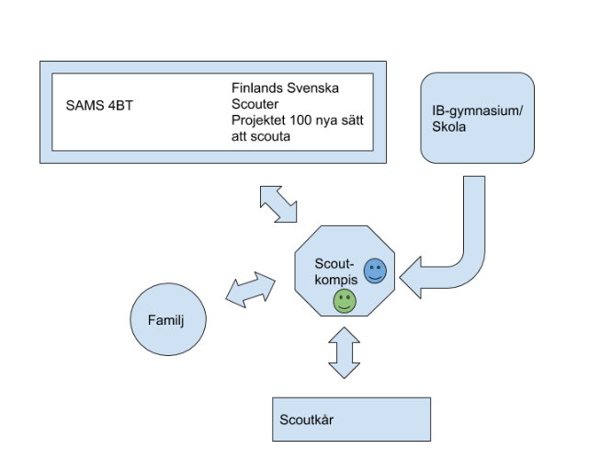

Uppdragsbeskrivning

För vem?
Frivilliga unga vuxna, t.ex. elever vid ett IB-gymnasium
Vad går det ut på?
Som scoutkompis fungerar du som en vän, möjliggörare och stöd för ett barn i behov av särskilt stöd som vill börja i scouterna. Scoutkompisverksamheten ordnas varannan vecka. En gång i månaden träffas scoutkompisarna och scouterna som en egen grupp och en gång i månaden scoutar du och ditt par i en lokal scoutkår. Som scoutkompis stöder du alltså en scout både i en grupp med tillämpat program och som deltagare i veckomöten i kåren.
Ett uppdrag för dej som vill ge ett barn chansen att vara scout!
Kom med som hjälpledare och möjliggör hobbyverksamhet för ett barn i behov av särskilt stöd som annars inte skulle ha möjlighet att delta i scouting!
Vad förväntas av en scoutkompis?
- 2-3 h scoutande/månad
- Scouting två gånger i månaden
- Öppen kontakt med scoutens familj, kåren och scoutkompisprojektet
- Pålitlighet, öppenhet och en vilja att testa på nytt och utvecklas
Du behöver inte ha tidigare erfarenhet av personer i behov av särskilt stöd eller scouting, du får utbildning och stöd i ditt uppdrag!
Du får testa på scouting, men du behöver inte ansvara över att komma på programmet själv – det fixas av scoutkårerna som deltar i programmet!
- Du kan räkna scouttimmarna till godo för dina CAS-studier.
- Ett ansvarsuppdrag där du både ger och får.
Vad får scoutkompisen för stöd?
- Utbildning
- Andrahandsförsäkring
Kontaktpersoner både från SAMS (Samarbetsförbundet kring funktionshinder) och från FiSSc (Finlands Svenska Scouter).

Avslutning och reflektioner

  - Utvärdering
I maj 2018 avslutades pilotprojektet för läsåret 2017-2018. Samtidigt påbörjades förberedelserna inför nästa läsår då scoutkompisprojektet fortsätter med en ny, förhoppningsvis större grupp scouter och scoutkompisar. Under det verksamma läsåret utvärderades projektet två gånger av de som deltagit i projektet, i en mellanutvärdering i december och en slututvärdering i maj. Dessutom reflekterade både SAMS och FiSSc över vilka delar av projektet som fungerat bra och vilka delar som varit utmanande och bör utvecklas inför nästa år.
Mellanutvärderingen av projektet gjordes efter höstterminens träffar. Utvärderingen skickades ut som en elektronisk enkätblankett till scoutkompisar, familjemedlemmar och aktiva inom kåren. Som utvecklingsförslag tyckte de svarande att man mer rutinerat borde informera om kommande scoutträffar, få mera information av kårerna samt inkludera kårerna i planeringsmöten.
I den slutliga utvärderingen av projektet konstaterade familjerna att de varit nöjda med scoutträffarna och att barnen trivts. En förälder påpekade att träffarna inspirerat barnet, och att hen blivit en ivrig, självsäker scout som bra kommer ihåg vad hen lärt sig under träffarna. Mera kontakt mellan kåren och familjen önskades fortsättningsvis. Två scoutkompisar upplevde att det tog ett tag innan man hittade sin roll som scoutkompis, och någon tyckte att träffarna till en början kändes orutinerade och stökiga. Detta blev dock bättre efter en tid. Alla upplevde att det fungerat bra med träffar både som egen grupp på skolan samt träffar i den egna kåren. Träffarna på skolan har varit viktiga för att i lugn och ro kunna träna upp scoutfärdigheter i en lugnare miljö, tyckte en scoutkompis.
  - Scoutkompisarna Sammy och Venla
”Sammy är 8 år. Han har börjat i scouterna i höst tillsammans med sin alldeles egna scoutkompis, Venla.
Venla är inte scout sedan tidigare utan nappade på uppdraget då FiSSc och SAMS besökte IB-eleverna och berättade om projektet. Venla kan räkna timmarna hon lägger ner på att vara scoutkompis till godo för sina obligatoriska CAS (Creativity, Activity, Service) -timmar.
Jag kom med dels för att min kompis frågade med mig och dels för att jag var nyfiken. Jag visste ingenting om scouterna och tyckte det verkade som en rolig hobby. I och med att jag aldrig tidigare hade varit med på ett scoutmöte så var det var roligt att genom projektet faktiskt få delta och se vad scouter gör på sina möten.
På mötena i skolan gör scoutkompisparen vanliga steg och spår ur vargungeprogrammet och leker mycket. Jag tycker att det är roligast att leka och ha scouthalsduk på mej. Att leka Krabba och kräfta och Ninja säger Sammy.
Med Sammy har jag haft det jätteroligt. Jag har lärt mig att se hurdan han är och hur jag kan vara med honom. Det är förstås något man lär sig med varje barn man jobbar med, nu har jag dessutom fått testa på olika metoder man som ledare kan ta till för att få deltagarna att koncentrera sig eller lyssna.
Allt som allt tycker jag att det var ett bra val att komma med, för jag har fått uppleva hur det är att vara med i scouterna och fått lära känna de olika barnen och hurdana de är konstaterar Venla.
Sammy blickar redan framåt mot nästa sommars äventyr: Jag skulle vilja fara och tälta. Jag har aldrig tältat. Jag vill åka på läger, jag har varit på andra läger tidigare, men jag vill vara med vid en lägereld.”
Sabina Fortelius, Scoutposten 4/2017, s.24-25.
Tillgänglig: https://issuu.com/finlandssvenskascouter/docs/scoutposten_204_202017

  - Scoutkompis Alma Lüttges reflektioner
Jag gick med i projektet för jag kände direkt att detta var något för mig. Jag tycker det är mycket viktigt att möjliggöra för alla människor, vare sig förutsättningar, att delta i scouting. I början tyckte jag det var ganska ansträngande med mötena, antagligen eftersom vi alla inte riktigt hade hittat våra roller eller visste hur vi skulle förhålla oss till varandra. Med tiden blev det enklare och jag tycker jag har utvecklat ett välfungerande förhållningssätt till min scout i rollen som scoutkompis. Det mest givande har varit att se då det har fungerat riktigt bra på möten och då jag fått feedback av både barnen och föräldrarna.
Personligen har den tidsmässiga investeringen i projektet varit passlig för en som studerar och har flera andra bollar i luften. Jag upplever också att familjen har varit flexibla och förstående gentemot ombokningar eller avbokningar. En bra kommunikation med familjen mellan mötena har varit mycket viktig för mig och har fördjupat min roll i projektet.
Jag skulle rekommendera att delta i något liknande projekt ifall man värnar om relationer mellan människor och kan känna in människors behov och känslor. Det viktigaste är en motivation för att lära sig och utvecklas. Mitt tålamod har testats och jag har varit frustrerad men samtidigt är det sällan jag lämnar ett möte utan ett stort leende på mina läppar, lycklig över möjligheten detta unika projektet ger dessa scouter och mig som ledare.
Alma Lüttge, maj 2018.

  - Att driva igenom en ny verksamhetsform - scouternas reflektioner
Det är alltid en utmanande situation att ha en idé som det är tänkt att någon annan ska utföra och scoutkompisprojektet är inget undantag. Redan från start var det klart att vi var beroende av att en eller flera kårer nappar på idén och vågar testa på en ny verksamhetsform. Till en början hade vi en bra dialog per mail med samarbetskårerna men tyvärr visade det sig utmanande att få representanter att delta på de fysiska info- och planeringstillfällen vi ordnade från projektets sida. I och med att vi samarbetade med flera kårer gick det inte i det här fallet att utgå från de enskilda kårernas tidtabell utan tidpunkten spikades från projektets sida.
Då endast en kår deltog i de utbildningar vi ordnade skedde till en obalans i informationsgången och engagemanget i projektet. Projektet gick framåt av egen tyngd i och med överenskommelser mellan skola, familjer, SAMS och FiSSc. Även om stödet fanns till hands för kårerna var det inte alla som valde, eller insåg värdet i att ta det till sig.
Exemplet visar på den grundläggande utmaningen med delaktighet i ett projekt som ursprungligen initierats av en annan instans än den slutligt inblandade aktören. För att känna fullständig delaktighet och ansvar för ett projekt krävs en uttalad roll och en klart definierad möjlighet att påverka. I teorin fanns förutsättningarna för kårernas delaktighet också i scoutkompisprojektet, men projekttidtabellen och verksamhetens form gjorde att det blev svårt att ”hinna med” i det skedet som bollen sattes i rullning.
I den bästa av världar skulle en dylik satsning ha gjorts mellan SAMS och de kårer som valt att delta, FiSSc skulle på sin höjd ha haft en stödande eller koordinerande roll. Utmaningen i det scenariot är ändå de frivilligas insats och projektets omfattning. Att starta upp ny verksamhet med många samarbetsparter har varit ett arbetsdrygt projekt som krävt löpande kontakt med många inblandade parter och aktörer. Frågan är om någon verksamhet överhuvudtaget hade kommit igång ifall ansvaret legat helt och hållet på frivilliga?
Erfarenheterna visar att projektet haltat på sina ställen och att det finns rum för smidigare och förbättrade processer. Utan att vi testat på och vågat skulle vi ändå inte ha identifierat dessa. Det första steget är alltid det svåraste men om man inte vågar ta det kommer man heller inte vidare till steg 2, 3, 4 eller 5. Jag hoppas vi i scouterna kan bli bättre på att våga satsa också på de projekt vi inte redan på förhand vet att kommer att lyckas. Allt behöver inte vara perfekt från början.

  - Ett projekt med både utmaningar och framgång - SAMS reflektioner
Ett pilotprojekt kräver mycket tid och arbete, och i detta fall krävdes mer tid än vad vi räknat med. Detta ledde till en känsla av att vara tidsmässigt begränsad, och att inte få uträttat lika mycket som man hade velat. Det skulle vara viktigt att redan i planeringsskedet reservera extra tid till projektet, eftersom det kan vara svårt att föreställa sig hur pass tidskrävande det kommer bli. Det är också viktigt att fundera över i vilken ordning man gör vad, på vilka sätt kunde man göra projektet mindre tidskrävande?
Det som visade sig vara utmanande var rekryteringen av scoutkompisar. Efter att ha presenterat projektet för gymnasiestuderanden under våren, borde man under augusti månad kanske gjort ett nytt besök för att påminna dem samt berätta vad projektet handlar om. En orsak till svårigheterna kring att hitta frivilliga scoutkompisar kan ha berott på att detta var ett nytt och obekant koncept. Förhoppningsvis sprider sig ordet vidare till nya studerande på skolan. Mer synlighet kring projektet bör spridas, med tanke på att projektet fortsätter och vi vill hitta nya scoutkompisar till nästa läsår. Det skulle vara viktigt att under planeringsskedet utveckla en reservplan gällande hur man går tillväga ifall man inte hittar tillräckligt med frivilliga till projektet. Genom vilka andra kanaler kunde man värva frivilliga?
Något som bör utvecklas är arrangemanget kring scoutkompisens första träff med barnet och hens familj. Stödpersonsverksamheten 4BT brukar ordna gemensamma träffar, ”matchningstillfällen”, där stödpersonen första gången träffar sin nya vän och eventuellt någon anhörig, tillsammans med stödpersonskoordinatorn. Under detta tillfälle finns möjlighet att bekanta sig med varandra och prata om stödpersonsuppdraget samt kring praktiska arrangemang. I projektet gick scoutkompisarnas första träff med barnet och föräldrarna till på varierande sätt, i vissa fall hann de inte alls bekanta sig med barnet och föräldrarna innan första scoutträffen. En risk finns därför att scoutkompisarna blev ”inslängda” i projektet. Det optimala tillvägagångssättet skulle kanske vara att scoutkompisarna blev introducerade för barnet och familjen under ett gemensamt informationstillfälle. Ifall alla parter deltog i detta gemensamma tillfälle skulle det vara ett tidseffektivt tillvägagångssätt. Utmaningen blir förstås att få tillfället att passa in i allas tidsscheman.
Detta har varit ett väldigt fint samarbete mellan Finlands Svenska Scouter och SAMS stödpersonsverksamhet. Bästa sättet att få reda på i fall ett koncept fungerar i praktiken eller inte är att helt enkelt pröva! Nu har vi bättre kunskaper kring vad som fungerar och vad som bör utvecklas i projektet, och önskar att projektet öppnar upp temat inkludering av barn med särskilda behov också på andra håll!

Text: Karolina Sjöberg (SAMS) och Sabina Fortelius (FiSSc)

